VERBOS

1. Completa esta conversación entre Diego y Susana con la forma correcta de los verbos SER, ESTAR, TENER y LLEVAR. (glagole je potrebno spregati)

-Oye, Diego, ¿no tienes fotos de tus amigos? ¿Por qué no me las enseñas?
-Sí, claro. Pues sí, mira. Tengo algunas en el móvil.
-¿A ver? ¿Estas quiénes (1) ____________?
-Pilar y Sea (2) ____________________ las hermanas.
-¿Hermanas? (3) _______________ muy diferentes.
-Sí, es verdad. Pilar (4) ______ rubia y (5) __________ los ojos claros. Sea, en cambio (6) ______ morena.
-Y además (7) ________________ el pelo corto. ¿Quién (8) _____________ la mayor?
-Pilar porque (9) ____________ 27 años. Y mira, aquí estamos Alberto y yo. En esta foto (10) __________ gafas y (11) _______________ el pelo un poco más largo.
-Ya veo. Y (12)______________barba. Oye, tu amigo ¿ (13)__________________ casado?
-¿Alberto? No. Y creo que no (14) _____________ novia. (15) ________ muy guapo, ¿verdad?
-Sí, y muy simpático. Si quieres te lo presento.
-¿Sí? ¡Vale! ¿Cuándo?

2. Completa el testo con los verbos de la izquierda.

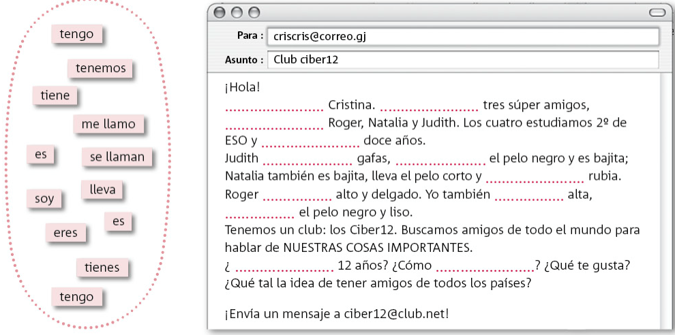
3. Completa las descripciones de las personas con los verbos adecuados para la 3ª persona singular.

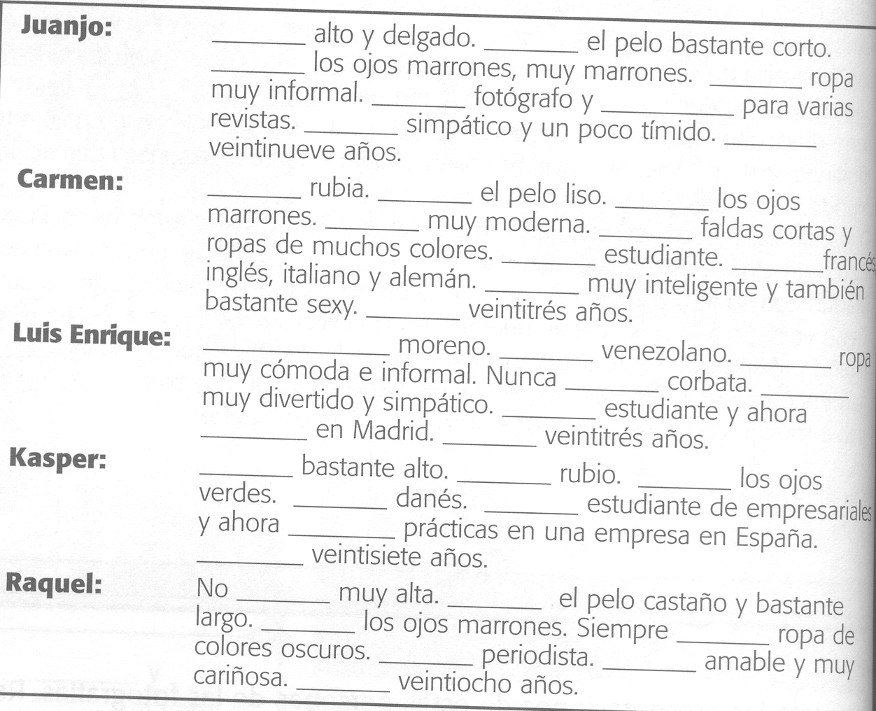

VOCABULARIO

4. Completa el árbol genealógico con los nombres de los miembros de la familia.

- Elisa tiene tres hijos, dos hijos y una hija. - También tiene cinco nietos.  - El abuelo se llama Tobías.  - Mario tiene dos hijos, Isabel y Jaime.  - La mujer de Carlos se llama Teresa.  - El marido de Candela es Mario.  - Ana no tiene hijos, su novio es Pedro.  - Las primas de Jaime se llaman Inés, Berta y Susana..  - La hermana de Jaime es Gala.  - Las niñas de Teresa se llaman  - El cuñado de Carlos se llama Luis. | 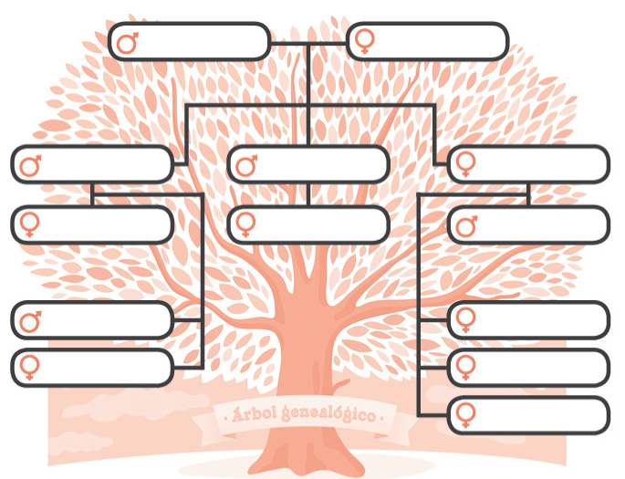

5. Completa con las palabras de abajo.

chico es años somos atractivo quién pequeño mira foto novia hermanos

1. - ¿_______________ es ese chico, Ana? Ahí, el que está a tu izquierda.
+ Es el nuevo profesor de matemáticas.
- _______________ muy ______________, ¿verdad?
+ Sí, además es muy majo.

2. - Mira, las fotos de esta Navidad.
+ ¿Quién es el ___________ que está sentado?
- Mi hermano.
+ Pues es muy guapo… ¿Cuántos ___________ tiene?
- Veintidós, y no tiene ______________ . Si quieres te lo presento un día…

3. - ¿Cuántos ______________ tienes?
+ Dos: Alfonso y Lolo.
- ¿Eres la pequeña?
+ No, qué va. Alfonso es el _______________ .

4. - ______________, esta es la ________________ de mi familia.
+ ¡Cuántos hermanos tienes!
- Sí, _______________ seis en total.
+ Hoy en día no es frecuente tener familia numerosa, ¿no?
- Pues no, la verdad es que no.

